**Урок Знаний. 1 класс (2013г.)**

**Цели:** создание атмосферы праздника, знакомство детей со школой.

**Задачи:**

1. Формирование учебной мотивации и желания учиться.
2. Развитие культуры общения и взаимопонимания.
3. Воспитание общечеловеческих ценностей.

**Оборудование:** Ладошки, школьные принадлежности, буквы, цифры, иллюстрации к сказкам «Колобок», «Репка», «Волк и семеро козлят», листья, оценки.

**Ход урока**

Звенит звонок все громче, все сильней,

Какая трель над миром разливается.

Ты думаешь, распелся соловей?

Не соловей – уроки начинаются.

- Здравствуйте, дорогие первоклассники, мамы и папы, бабушки и дедушки. Вот и наступил долгожданный день - 1 сентября. Я поздравляю всех присутствующих с Днем Знаний!

*Дорогие первоклассники!*

- Сегодня вы первый раз пришли в первый класс. Поздравляю вас с первым школьным днем в вашей жизни. Желаю вам успехов, радости, дружных и добрых одноклассников. Только что прозвенел школьный звонок. Для вас он – самый первый в вашей школьной жизни. И позвал он вас на самый первый школьный урок. А урок у нас сегодня необычный, называется он - Урок Знаний. Сегодня на уроке мы отправимся в путешествие в волшебную страну, где ждут вас герои любимых сказок, они для вас приготовили различные задания. Выполнив эти задания, мы получим ключ от заветной двери в Страну Знаний. Готовы?

- Но прежде, чем мы отправимся в путешествие, давайте познакомимся. Я ваша первая учительница, зовут меня… . А как зовут вас?

- Давайте все дружно назовем своё имя *(называют).* Не получилось.

- Давайте все шёпотом назовём свои имена *(называют).* Снова не получилось.

- Да, ребята. Вместе хорошо играть, петь, иногда читать стихи, а вот говорить лучше по одному. Сейчас я буду подходить к каждому из вас и давать ладошку.   Когда вы его получите, вы поднимитесь и назовёте своё имя.

-Молодцы! Посмотрите друг на друга.Это все ваши одноклассники. Кто знает сколько вас? А откуда вы это узнали? (посчитали). Сколько девочек? Сколько мальчиков?

- Вы находитесь в волшебной комнате, которую в стране Знаний называют (как?) классом. Посмотрите, какой он чистый, уютный. Он ждал вас, прихорашивался. Он надеется, что вы будете беречь его, станете его друзьями.

- В путешествии надо **соблюдать правила.** Какие? Послушайте внимательно.

Ну, ребята, чур, молчок!

Начинается урок.

Чтобы стать учеником,

Нужно помнить вот о чем.

На уроке ты сидишь

Тихо, тихо, словно мышь.

Спинка прямо у тебя,

Это делайте как я.

Руки мы вот так кладем

И заданий дальше ждем.

Если хочешь ты сказать,

Или выйти, или встать,

Надо руку так держать.

- Запомнили, замечательно? Итак, путешествие в волшебную страну начинается! А на чем мы отправимся в путешествие? Отгадайте загадку.

По волнам дворец плывет

На себе людей везет. *(корабль)*

- В добрый путь!!! Мы приплыли на остров ***«Загадок».***

- Кто нас здесь встречает? Отгадайте загадку.

Он от дедушки ушел,  
И от бабушки ушел.  
Только, на беду, в лесу,  
Встретил хитрую Лису. *(Колобок)*

- Прочитаем задание, которое приготовил для нас Колобок.

*(Отгадайте школьные принадлежности)*

Стоит веселый дом, Я всех знаю, всех учу,

Ребят проворных много в нем: Но сама всегда молчу.

Там пишут и читают, Чтоб со мною подружится,

Рисуют и считают. *(Школа)* Надо грамоте учиться. *(Книга)*

То я в клетку, то в линейку,

Написать по ним сумей-ка! *(Тетрадь)*

Черный Ивашка – деревянная рубашка

Где носом проведет – там след кладет. *(Карандаш)*

У карандаша простого есть помощница одна

Если сделает ошибку, вмиг сотрет ее она. *(Ластик)*

Я люблю прямоту, я сама прямая.

Сделать ровную черту всем я помогаю. *(Линейка)*

Если сломан карандаш - я помощник верный ваш.

Я, как врач, его лечу – быстро остро заточу. *(Точилка)*

В этой узенькой коробке ты найдешь карандаши,

Ручки, ластик, скрепки, кнопки - что угодно для души. *(Пенал)*

Новый дом несу в руке.

Двери дома на замке.

А живут в доме том

Книжки, ручки и альбом. *(Портфель)*

***Игра «Собери портфель»***

- А умеете ли вы сами собирать портфель? Поиграем в игру «Собери портфель». Вам необходимо выбрать только те вещи, которые необходимы для школы.

*(Два ученика собирают школьные принадлежности).*

- Молодцы!

- Поплыли дальше. Мы на острове ***«Азбука»***

Ее тянут бабка с внучкой,

Кошка, дед и мышка с Жучкой. *(Репка)*

- Давайте прочитаем, какое задание приготовили для нас герои этой сказки.

*(Отгадать буквы)*

Вот стоит, дымок пуская, Я нашёл сучок в лесу,   
Буква **Д** – труба печная. Он похож на букву ... **(У)**

Буква **Р** – на мачте парус, Айболиту все сперва  
Вдаль плывёт, небес касаясь. Говорили букву ...  **(А)**

Целый час жужжит уже Каждый барашек скажет тебе,   
На цветочке буква ... (**Ж**) Очень уж любят они букву ... (**Б**)

- Ребята, посмотрите, что на доске написано (Д У Р А Б Ж)? Какое слово получится? *(Дружба)*

С ней дорога не беда,

С ней любое испытанье

Будет по плечу всегда.

**-** Я предлагаю поиграть в интересную игру  "Это я! Это я! Это все мои друзья!"

- Кто ватагою весёлой каждый день шагает в школу?

- Кто из вас приходит в класс с опозданием на час?

- Знает кто, что красный свет означает: хода нет?

- Кто из вас из малышей ходит грязный до ушей?

*-*Кто  мороза не боится, на коньках летит, как птица?

- Кто любит маме помогать по дому мусор рассыпать?

- Кто из вас хранит в порядке книжки, ручки и тетрадки?

- Кто одежду бережёт: под кровать её кладёт?

- Кто домашний свой урок выполняет ровно в срок?

- Кто ложится рано спать в ботинках грязных на кровать?

- Кто из вас не ходит хмурый, любит спорт и физкультуру?

- Кто любит в классе отвечать, аплодисменты получать?

- Поплыли дальше, перед нами остров ***«Математика».***

Ждали маму с молоком,  
А пустили волка в дом…  
Кем же были эти  
Маленькие дети? *(Волк и семеро козлят)*

- Герои этой сказки тоже приготовили для вас задание. *(Отгадать цифры).*

На длинной ножке Вид ее – как запятая

Застыв до поры Хвост крючком, и не секрет

Отдыхает палочка Любит всех она лентяев,

После игры. (1) А лентяи ее - нет? (2)

Налитая, симпатичная Вьется по ветру коса,

Цифра самая отличная. (5) А средь спинки полоса. (7)

Вот так чудо! Ну-ка, ну-ка,  
Ты получше посмотри -  
Это вроде бы и буква,  
Но еще и цифра ... (3)

- Назовите остальные цифры. Прочитаем их в прямом и обратном порядке.

- Молодцы! Мы выполнили все задания и, наконец-то, получили заветный ключ. Откроем этим ключом дверь в волшебную страну.

**На доске:** Страна Знаний

- В этой стране вы каждый день будете получать особенные подарки. Но это не игрушки и не конфеты, это знания.

- Во время нашего знакомства я вам подарила ладошки. Они напоминают лучики солнышка или лепестки цветка. Я предлагаю создать такой цветок.

*(Дети подходят и прикрепляют с помощью учителя ладошки)*

– Ребята, сегодня вы стали школьниками. Совсем самостоятельными и взрослыми. А как вы думаете, вам нужна будет чья-то помощь? Становиться вежливыми, грамотными и талантливыми будут помогать родители. В этот день родители приготовили нам пожелания и поздравления в виде осенних листочков. Сейчас мы создадим целое дерево пожеланий.

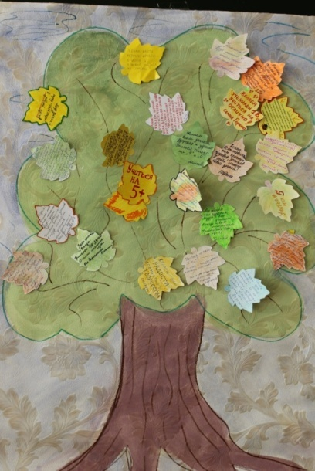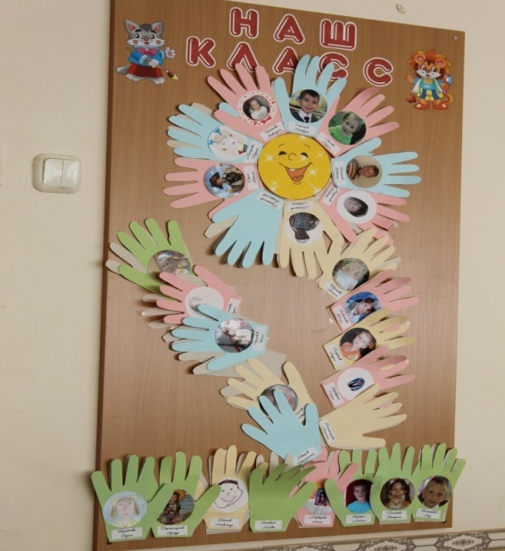

– А какое ваше желание будет в этом году?

Стать добрым волшебником ну-ка, попробуй,

Тут хитрости вовсе не нужно особой.

Понять и исполнить желанье другого -

Одно удовольствие, честное слово!

- Я хочу всем подарить маленькое волшебство - мы с вами попробуем узнать, на какие же оценки будут учиться наши ребята. Какие оценки ставят детям, которые хорошо учатся? (ответы детей) Правильно, четыре и пять.

***Игра "Оценки".***

Заранее изготовьте из картона круги диаметром около 8 см. На каждом круге написаны оценки - 2, 3, 4, 5. Двоек и троек изготовьте по 2 штуки, а четвёрок и пятёрок - из расчёта по 2-3 хорошие оценки на каждого ребёнка. Госпожа Наука демонстрирует "оценки", показывает, что там есть и двойки с тройками. Заранее сделайте пакет с потайным отделением. Для этого берётся обычный бумажный пакет для подарков. На дно приклеивается дополнительный слой бумаги так, чтобы получился потайной кармашек. Все оценки демонстративно кладутся в пакет, но двойки и тройки Госпожа Наука аккуратно отделяет в дополнительное отделение. Во время конкурса, Госпожа Наука проходит по рядам, дети засовывают руку в пакет и вытягивают по 2-3 круга с оценками. Понятно, что все дети вытягивают только хорошие оценки. Количество кругов надо рассчитать так, чтобы все хорошие оценки были к концу конкурса разобраны.

- Вот это чудеса! Смотрите, у вас у всех только 4 и 5! А где же двойки и тройки? Ну-ка, посмотрим! Смотрите, тройки и двойки остались в пакете! Вот так чудеса! Это означает, что в этом классе не будет неуспевающих. Давайте все дружно похлопаем в ладоши, чтобы это волшебство сбылось, и вы учились только на хорошие оценки.

- Я поздравляю вас. Вы теперь первоклассники. Вот и подходит к концу ваш первый урок Знаний. Я рада нашему первому школьному знакомству. До завтра. Завтра мы продолжим наше путешествие.